**QUIZ 5º ANO – MATEMÁTICA 4º BIMESTRE**

1. Qual o número da roleta tem a menor chance de ser sorteado?

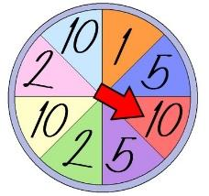

1. 1
2. 2
3. 5
4. 10

2. Jogando um dado qual a probabilidade de sair um número par?

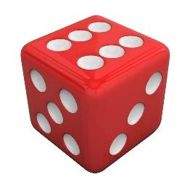

1. 1/6
2. 2/6
3. 3/6
4. 4/6

3. Quantas combinações podemos fazer com 2 calças e 3 camisas?



1. 3
2. 4
3. 5
4. 6

4. Qual a **população** da figura abaixo?



1. 6
2. 7
3. 8
4. 9

5. Na figura acima qual a probabilidade de pessoas negras?

1. 3/9
2. 5/9
3. 1/9
4. 2/9

**RESPOSTAS:** 1.a; 2.c; 3.d; 4.d; 5.c